دخل رجل على مجلس فيه عدد من الرجال فسلم عليهم قائلا : «السلام عليكم يا أهل المائة»، فردوا عليه السلام ، فلما جلس قال لـه شيخ المجلس : «يا أخانا في الله ، لقد أخطأت بعددنا ، فنحن لسنا بمائة بل نحن و مثلنا و نصفنا و ربعنا و أنت تمام المائة»
- فكم كان عدد أفراد المجلس عندما دخل عليهم الرجل ؟
بعد فترة ، دخل رجل ثان على مجلس ، فلاحظ أن الحجرة مقسومة إلى قسمين و بعد رد السلام صاح قائلا: «أعدلوا بين قسمين »
فرد عليه آخر : «أعد النظر فالقسمين متقايسين»
- مستعينا بمخطط الحجرة ، بين أنه يوجد إنسحاب يحول الدائرة (C) إلى الدائرة (C’) ثم أحكم بين الرجلين ؟
علما أن :  - ABCD متوازي الأضلاع  - منصفا الزاويتين $\hat{D}و \hat{A}$ يتقطعان في نقطة I .  - منصفا الزاويتين $\hat{C}و\hat{B}$ يقاطعان في نقطة J . | 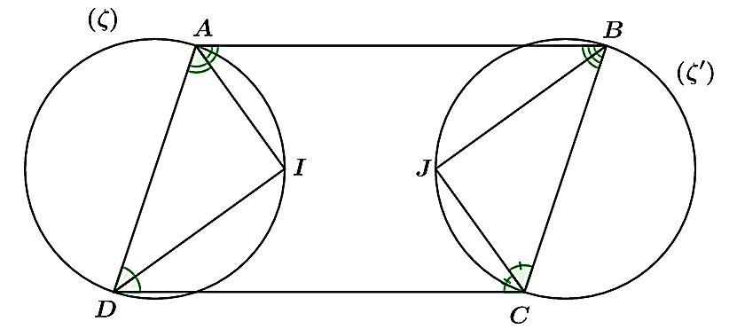  قسم 1  قسم 2  مخطط الحجرة

دخل رجل على مجلس فيه عدد من الرجال فسلم عليهم قائلا : «السلام عليكم يا أهل المائة»، فردوا عليه السلام ، فلما جلس قال لـه شيخ المجلس : «يا أخانا في الله ، لقد أخطأت بعددنا ، فنحن لسنا بمائة بل نحن و مثلنا و نصفنا و ربعنا و أنت تمام المائة»
- فكم كان عدد أفراد المجلس عندما دخل عليهم الرجل ؟
بعد فترة ، دخل رجل ثان على مجلس ، فلاحظ أن الحجرة مقسومة إلى قسمين و بعد رد السلام صاح قائلا : « أعدلوا بين قسمين »
فرد عليه آخر : «أعد النظر فالقسمين متقايسين»
- مستعينا بمخطط الحجرة ، بين أنه يوجد إنسحاب يحول الدائرة (C) إلى الدائرة (C’) ثم أحكم بين الرجلين ؟
علما أن :  - ABCD متوازي الأضلاع  - منصفا الزاويتين $\hat{D}و \hat{A}$ يتقطعان في نقطة I .  - منصفا الزاويتين $\hat{C}و\hat{B}$ يقاطعان في نقطة J . | قسم 1  قسم 2  مخطط الحجرة



- المستوى:السنة الثالثة
- الأستاذ :ش . قبايلي
- الميدان:أنشطة عددية ، هندسية
- المقطع:المساويات و المعادلات + الإنسحاب
حل وضعية الإنطلاق

- إيجاد عدد أفراد المجلس :
ليكن xعدد أفراد المجلس ، حسب وصف الشيخ للعدد الحاضرين نجد المعادلة التالية :
$$x+x+\frac{x}{2}+\frac{x}{4}+1=100$$ | حيث :  x : نحن ، x : مثلنا ، $\frac{x}{2}$ : نصفنا ، $\frac{x}{4}$ : ربعنا ، 1 : أنت
و منه :$2x+\frac{x}{2}+\frac{x}{4}=100-1$$$\frac{8x}{4}+\frac{2x}{4}+\frac{x}{4}=99 \\ \frac{11x}{4}=99 \\ 11x=99×4 \\ x=\frac{396}{11} \\ x=36$$
تحقق من المعادلة :$36+36+18+9+1=100$إذن عدد أفراد المجلس يبلغ : 36 شخصا
- إتباث أنه يوجد إنسحاب يحول الدائرة (C) إلى الدائرة (C’) :
- إتباث أن JBC و IDA مثلثين قائمين :
نعلم أن في متوازي أضلاع كل زاويتان متتاليات متكاملتان إذن :
$$\hat{ABC}+\hat{BCD}=180° \\ \frac{\hat{ABC}}{2}+\frac{\hat{BCD}}{2}=\frac{180°}{2}$$إذن :$\hat{JBC}+\hat{JCB}=90°$
و عليه فإن المثلث JBC قائم في J و منه : منتصف [BC] هو مركز الدائرة (C’)
⸨نستنتج مما سبق أن : الدائرة (C’) هي دائرة محيطة بالمثلث JBC⸩
و بنفس الطريقة نبين أن : المثلث IDA قائم و أن منتصف [AD] هي مركز الدائرة (C)
و لدينا:ABCD متوازي أضلاع معناه أن:B صورة A بالإنسحاب الذي يحول A إلى B
C صورة D بالإنسحاب الذي يحول A إلى B
إذن : قطرا الدائرة (C’)هو صورة قطر الدائرة (C) لهذا الإنسحاب
و عليه فإن الدائرة (C’) هي صورة الدائرة (C) بالإنسحاب الذي يحول A إلى B .
- الحكم :مما سبق و بما أن الإنسحاب يحافظ على : المساحات و أقياس الزوايا فإن القسمين متقايسين .

